Wiewiórka sprząta swoje mieszkanie
Gdy rano zabłysło słońce,
wiewiórka rozejrzała się po swojej dziupli
(przesuwanie językiem po podniebieniu górnym, wewnętrznych
ścianach policzków, podniebieniu dolnym).
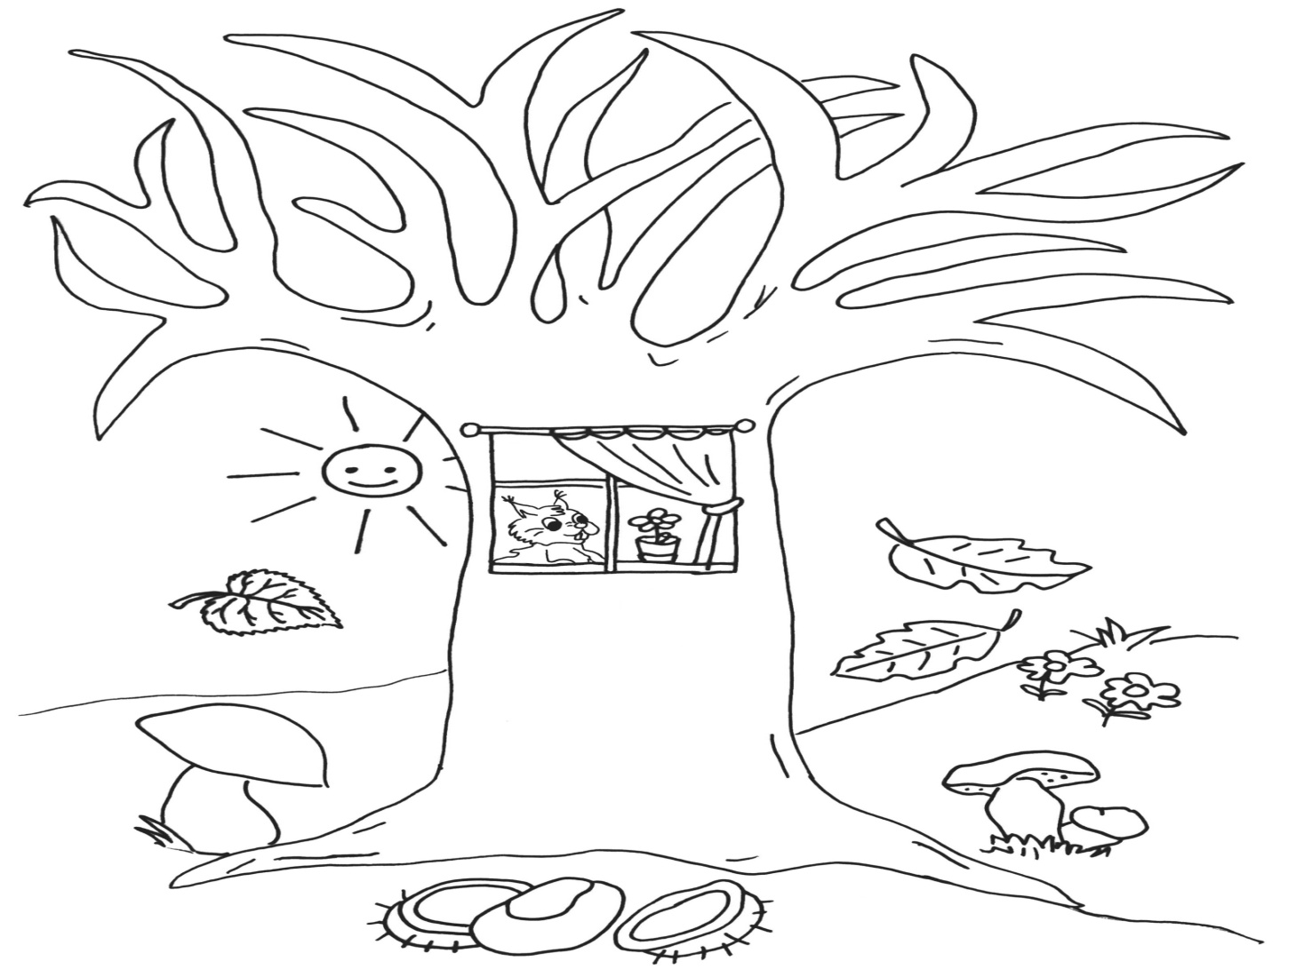
Zauważyła duży bałagan.
Postanowiła zrobić porządek.
Zaczęła od odkurzania sufitu dziupli
(„malowanie” podniebienia czubkiem języka, przy szeroko otwartych ustach).
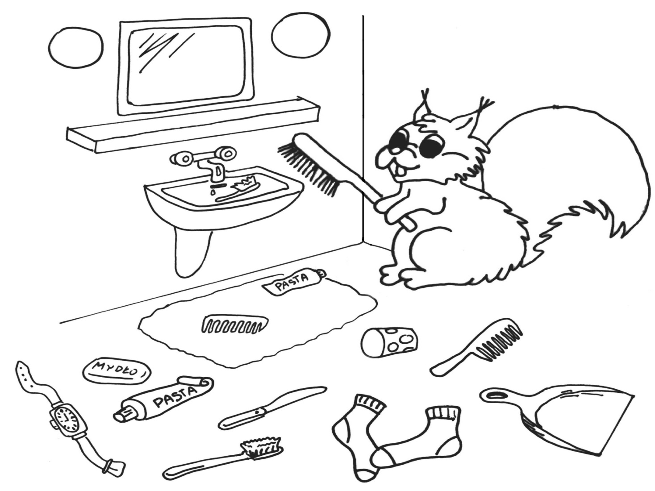
Posprzątała w szafie i w szufladach. Zdjęła też firanki
(liczenie czubkiem języka górnych zębów, przy szeroko otwartych ustach)
i włożyła je do pralki
(motorek wargami).
Po chwili pralka zaczęła płukanie firan
(„przepychanie” powietrza wewnątrz jamy ustnej).
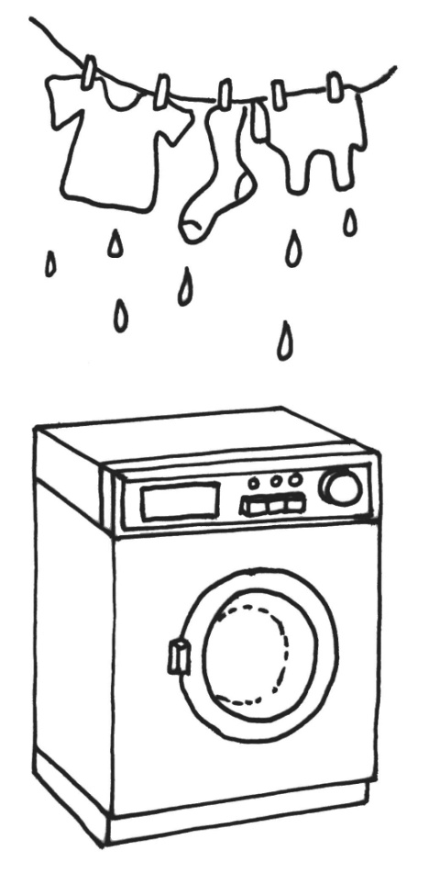
Wiewiórka zmiotła też kurz i pajęczyny ze ścian
(przesuwanie czubkiem języka po wewnętrznej ścianie policzków)
oraz dokładnie odkurzyła podłogę
(„malowanie” dna jamy ustnej czubkiem języka).
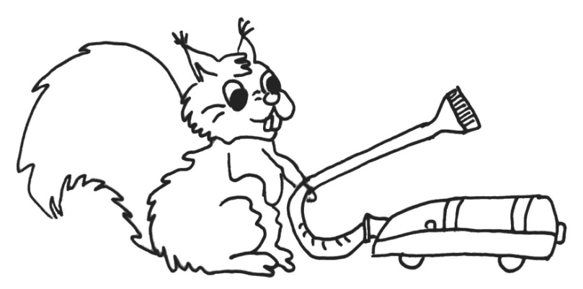
Rozwiesiła czyste firanki
(ponownie liczenie czubkiem języka górnych zębów).
Wiewiórka była bardzo zadowolona z wykonanej
pracy, cmoknęła radośnie
(cmokanie z zaokrąglonymi wargami)
i szeroko uśmiechnęła się
(rozciągnięcie ust w szerokim uśmiechu).
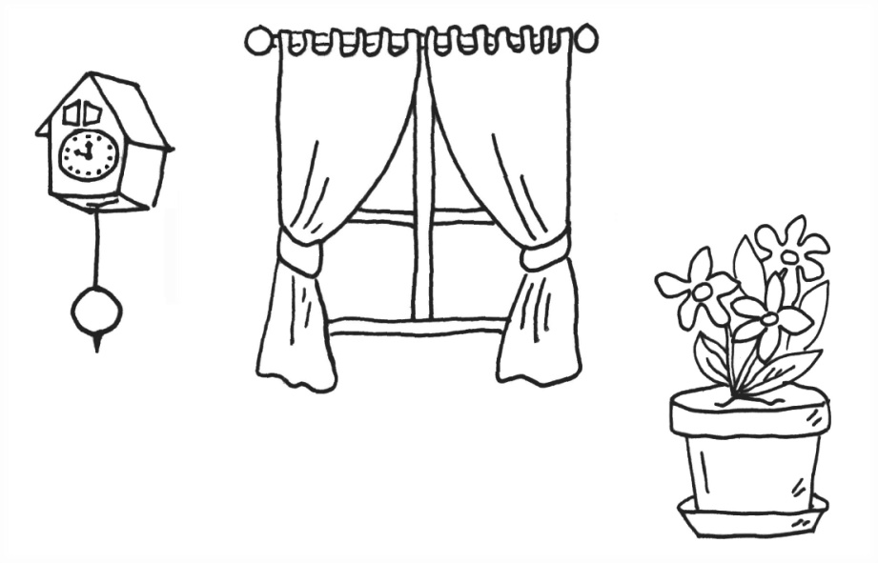
Dumna wyjrzała z dziupli i rozejrzała się wokoło
(oblizywanie warg ruchem okrężnym).
Spojrzała w górę
(wysuwanie czubka języka w kierunku nosa),
spojrzała w dół
(wysuwanie języka na brodę).
Rozejrzała się też w prawo
(przesuwanie czubka języka do prawego kącika ust)
i w lewo
(przesuwanie czubka języka do lewego kącika ust).
Wszędzie był porządek, w oddali słychać było biegnącego konika
(kląskanie językiem)
i śpiewające ptaki
(gwizdanie, naśladowanie głosów ptaków).
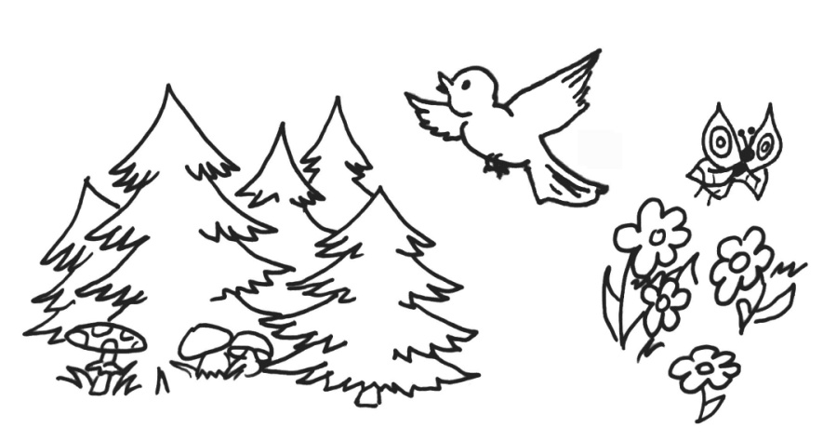
Zrobiło się późno. Za oknami zapadł zmrok. Po tak wyczerpującej pracy wiewiórka poczuła się głodna, więc na kolację zjadła orzeszka, który jej bardzo smakował
(przesuwanie opuszczonej żuchwy w prawo i lewo, mlaskanie).
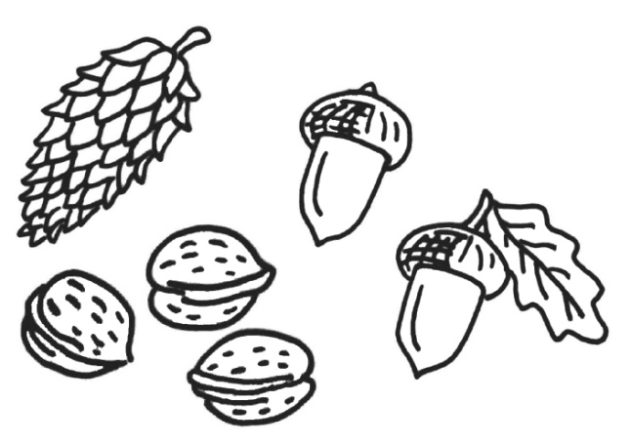
Wiewiórce zrobiło się zimno, więc musiała się ogrzać
(chuchanie na ręce).
Zmęczona i śpiąca
(ziewanie, przy nisko opuszczonej żuchwie)
położyła się do łóżeczka i oddychała głęboko
(wdech przez nos, wydech przez usta i wymawianie przy tym: aaaa..., uuuu...),
aż zasnęła.
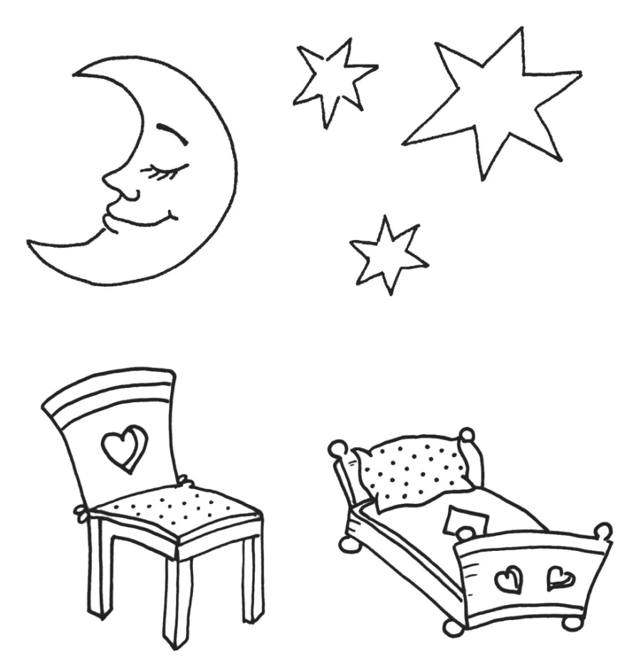
KONIEC

